 |  | Unión Internacional de Telecomunicaciones  Oficina de Normalización de las Telecomunicaciones
 |  |  | Ginebra, 11 de mayo de 2026
Ref.: | Circular TSB 136  SG2/MCB |  | – A las Administraciones de los Estados Miembros de la Unión;  – Al Estado de Palestina (Res. 99 (Rev. Dubái, 2018))  Copia:  – A los Miembros de Sector del UIT-T;  – A los Asociados de la Comisión de Estudio 2 del UIT-T;  – A las Instituciones Académicas de la UIT;  – Al Presidente y a los Vicepresidentes de la Comisión de Estudio 2 del UIT-T;  – Al Director de la Oficina de Desarrollo de las Telecomunicaciones;  – Al Director de la Oficina de Radiocomunicaciones
Tel.: | +41 22 730 5901
Fax: | +41 22 730 5853
Correo-e: | tsbsg2@itu.int
Asunto: | Notificación del número de identificación del expedidor (IIN)
Muy Señora mía/Muy Señor mío:
1 La Comisión de Estudio 2 del UIT-T (Aspectos operativos de las telecomunicaciones y las TIC) ha aprobado una revisión de la Recomendación UIT-T E.118, Recursos de numeración de tarjetas para identificar cuentas de tarificación de servicios de telecomunicaciones, de acuerdo con la que el número de identificación del expedidor (INN), una vez asignado, ya no necesita registrarse ante la Unión Internacional de Telecomunicaciones (UIT). Sólo es necesario notificarlo. El INN forma parte del número de cuenta primario (PAN), cuya longitud total es de 19 caracteres. El IIN utiliza el indicador de actividad industrial (MII) "89" relativo a las telecomunicaciones y, luego, el indicativo de país E.164. La estructura es la siguiente:
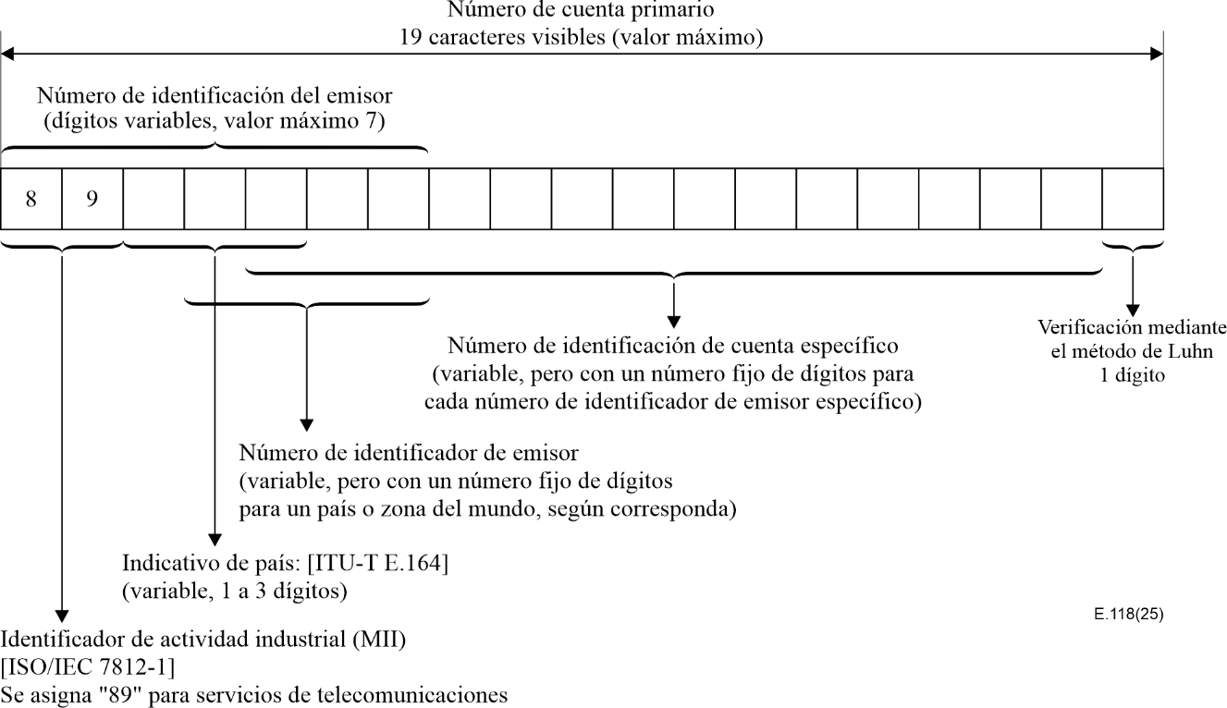
2 Además de este cambio, las Administraciones pueden ahora permitir subasignaciones en el marco de su política nacional. En caso de permitirse las subasignaciones, la estructura de numeración será la siguiente:
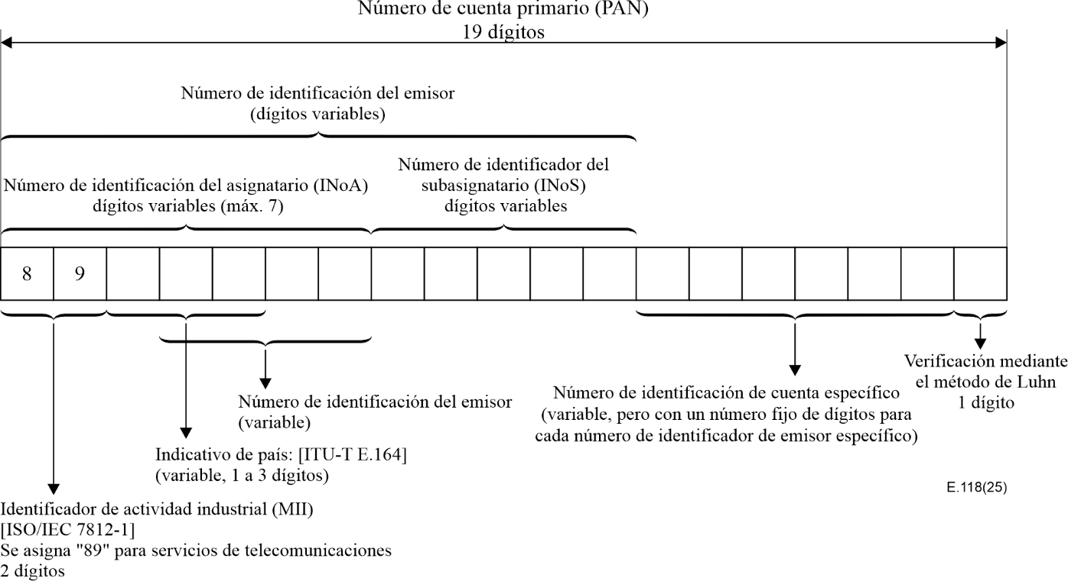
3 El IIN es el número de identificación de la parte que factura al cliente.
El INN permite identificar al emisor en caso de que no haya subasignación y, en todo caso, al asignatario del país identificado por el indicativo de país (CC). Junto con el MII y el CC tendrá una longitud variable con un máximo de 7 dígitos. El MII "89" lo asigna la ISO/CEI al UIT-T para servicios de telecomunicación, de conformidad con ISO/CEI 7812-1. La longitud del CC puede oscilar entre 1 y 3 dígitos, de conformidad con la Recomendación UIT-T E.164.
El número identificador del subasignatario (INoS), en los países cuya administración autorice las subasignaciones, permite identificar al subasignatario del asignatario identificado por el número de identificación del asignatario (INoA). La administración también puede utilizar este campo para asignar bloques más pequeños de recursos de numeración.
Para las tarjetas con cargo a cuenta, los expedidores pueden incorporar un dispositivo de validación en las tarjetas, además del dígito de comprobación de paridad calculado con arreglo a la fórmula de Luhn (véase ISO/CEI 7812-1, Anexo B). El dispositivo de validación podrá modificarse al emitir nuevas tarjetas.
4 la TSB-UIT mantiene la lista de INN asignados. De conformidad con la sección 6 de la Recomendación UIT-T E.118, las administraciones comunicarán a la TSB los recursos E.118 asignados y ésta los publicará en la página Recursos de numeración internacional del sitio web de la UIT (véase el Boletín de Explotación).
5 En su reunión de 2026 el Consejo de la UIT decidió suprimir el Acuerdo 601, por lo que, a partir del 11 de mayo de 2026 (inclusive) la UIT no recaudará tasas en concepto de notificación de recursos E.118 asignados.
6 Puede encontrar más información sobre el INN en: http://www.itu.int/en/ITU-T/inr/forms/Pages/iin.aspx.

7 Sírvase dirigir sus observaciones a:
Boletín de Explotación y Administración de Numeración
Unión Internacional de Telecomunicaciones
Oficina de Normalización de las Telecomunicaciones
Place des Nations CH - 1211 GINEBRA 20, Suiza
Tel: +41 22 730 5211
Fax: +41 22 730 5853
Correo-e: tsbtson@itu.int
Atentamente,
(firmado)
Seizo Onoe
Director de la Oficina de
Normalización de las Telecomunicaciones

